Servei de Reconeixement

INSTRUCCIONS DEL PAGAMENT ELECTRÒNIC:

Aquest pagament es fa efectiu a un caixer de “La Caixa” amb una targeta electrònica de qualsevol entitat bancària:

- passar el codi de barres imprès al peu de pàgina pel lector del caixer automàtic.
- teclejar l’import a abonar
- el nom i cognoms de l’alumne/a, i el número 1 com a codi curs.

Un cop efectuat l’ingrés, el caixer n’emetrà els comprovants un dels quals haureu d’adjuntar amb la resta de documentació de la matrícula.

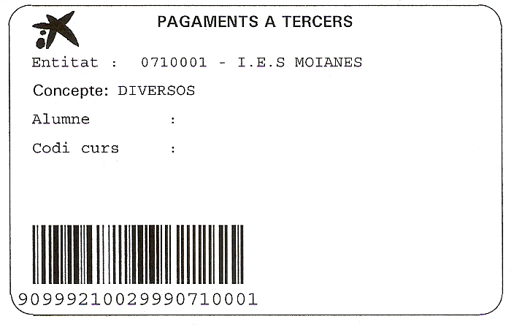

O bé mitjançant transferència bancària al compte 2100-0069-03-0200224099

